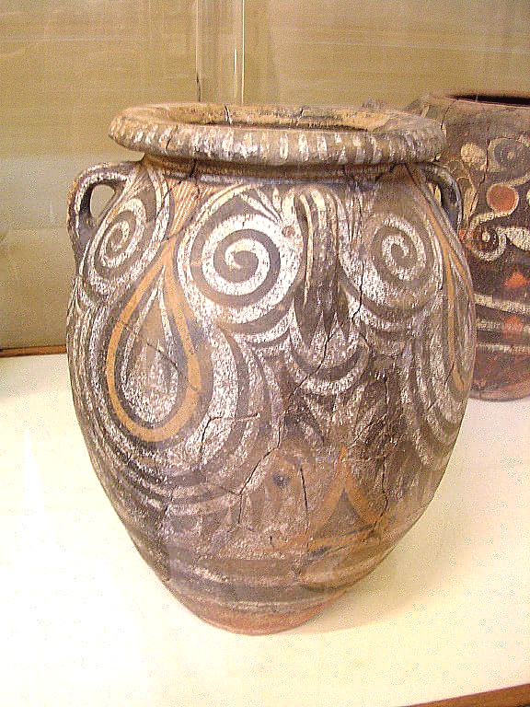

§46. Овцы и десятина.

В письменности В тема овцеводства Крита отражена в значительном количестве табличек. Таблички письменности А (РН 31, ZA 9) и иероглифической (## 049, 050, 052, 056, 058, 059, 062 из каталога CHIC) по этой теме дошли до нас в единичных экземплярах, да и те имеют такие разрушения текстов, что интерпретировать их без рискованных предположений затруднительно. Все бруски с иероглифическими текстами по тематике овечьих стад переломаны пополам, в руки исследователей попадают только сохранившиеся половины. Состояние этих документов и особенности письменности являются причиной отсутствия каких-либо результатов исследований.
И всё-таки из этих табличек можно извлечь достаточно надёжные сведения по указанной теме. Для этого нужно воспользоваться некоторыми выводами из работы Г.Ф. Поляковой «К интерпретации надписей Сn» (ВДИ, №4, 1971, стр. 3-16), где по материалам табличек письменности В рассматривается комплекс вопросов организации учёта овец в Пилосском царстве и на Крите. Ниже рассмотрена небольшая часть выводов, касающаяся только критских овечьих стад в рамках нашей статьи.
1.В своей работе Г.Ф. Полякова отмечает, что в кносских табличках письма В не встречается слово παλαιοι – старые, имеются в виду старые бараны, и высказывает осторожное предположение, что встречающийся знак «πα» можно было бы рассматривать как сокращённое слово παλαιοι. Возможно, что для табличек письма В это верно. Но в табличках письма А и иероглифических табличках, прямо относящихся к баранам, мы не находим ни слова παλαιοι, ни его сокращённого варианта «πα». Надо думать, что старые бараны письма В на Крите были и во времена письма А. Это очень убедительно показала Г.Ф. Полякова на других примерах почти 4-х тысячелетнего временного отрезка истории овцеводства. Но в рассматриваемых ниже табличках на каждом шагу встречается знак «γε», очевидно, это сокращённое слово γεραιος – старый.
2. В текстах письма В недостаток овец обозначается знаком «о» от οφελος (οφλημα, ωφειλημα, οφειλη) – долг, задолженность. Принимаем этот термин.
3. Слово «баран» в письме В является общим термином, относящимся как к баранам, так и к овцам. Термин имеет тот же общий смысл, что и наш «овца». Принимаем этот вывод.
4. Молодняк овец имеет в своих названиях знак «νε». Принимаем и этот факт.
5. В работе Г.Ф. Поляковой дан исчерпывающий материал о составе овечьих стад у разных народов и показано, что пропорции между баранами, овцами-матками, ягнятами и валухами мало изменились с древнейшего до нового времени. Добавим, и совсем не изменились при переходе от времени письма А к времени письма В. Отсюда сделаем практический вывод: бараны, овцы-матки, ягнята и валухи в письме должны обозначаться своими основными знаками. Например, αρρην (баран) - μηλος (овца) и т.д. Дополнительные знаки в тексте могут обозначать различные особые характеристики отдельных групп животных или отдельных голов. Например, γεραιος (старый) – νεαρος (молодой) и т.д.
Большое значение для правильной интерпретации овечьих стад, отображённых в табличках письма А, имеют данные о числе голов в стаде каждого вида и в вариантах смешанных стад. Показано, что в составе маточного стада или в стаде ягнят не было баранов-производителей. В то же время бараны и валухи часто составляли объединённое стадо, и это стадо было самым крупным по численности голов. В таких случаях маточное стадо было заведомо меньше объединённого бараньего. Стадо молодняка по численности уступало стаду валухов и могло быть равно или чуть больше маточного стада.

Приняв такие заключения Г.Ф. Поляковой, попытаемся интерпретировать имеющиеся в нашем распоряжении таблички письма А и иероглифического письма. Приводим табличку ZA 9.
ZA 9 (HM 1620) (GORILA III: 166-167) (Palace XXVIII, LM IB context)
side.line | statement | logogram | number | fraction
.1 | ]-NU-TI •
.1 | ZA-[
.2 | ]-RA | OVIS+SI | 5
.1
.2 | ]vest.[
.3-4 | RO-SI-RA[ ] | OVIS+SI | 4
.4-5 | A-TA-NA-[•] | OVIS+SI | 2
.5 | [•]-MA-JU | OVISf | 2 | 2
.6 | WI-RA-RE-MI-TE | OVISf | 1
.2 perhaps: ]MA-RA.
4-5 possibly : A-TA-NA-TE.

Сразу в трёх строках мы видим знак SI = о от οφλημα – долг в количестве овец, т.е. вывод Г.Ф. Поляковой подтверждается и в письме А.
Строка .3-4 в знаках письма А выглядит так: ρα-ο-λη [..] OVIS + ο.. 4 = (γε)-ραι-οι ..λη.. [..] OVIS + οφειλη 4. Недостающий первый знак добавлен сюда на основании рассмотрения табличек иероглифического письма, об этом ниже. Там же знак «λη» принят как обозначение валухов. Здесь γεραιοι аналогичен слову παλαιοι письма В. Строка звучит: старых валухов нехватает 4.
Строка .4-5 в знаках письма А принимает вид: (κ)ρι(οι)-νε-θε –[•] OVIS + οφειλη 2. Наша интерпретация: бараны молодые θε – [•] нехватает 2.
Строка .5 содержит только один читаемый знак «γα», скорее всего, этот и последующий знак связан с молоком и ягнятами. В пользу такого предположения говорит идеограмма овцы и следующие за ней числа, которые можно понимать как две овцы, имеющие по одному ягнёнку.
Строка .6 сохранила полный текст с одним не известным нам знаком: WI-λη-α πα-σι. В другой нашей статье мы уже дали перевод этой строки, приняв огласовку знака WI как «τε»: τε-λη-α πα-σι = совершенная во всех отношениях овца 1. Очевидно, что эта овца предназначена для жертвоприношения, для этого требовались овцы без пороков.
Из разрушенных первых двух строк получить информацию сложно, но можно предположить, что в строке .2 речь идёт о недостаче пяти валухов (см. значение знака «λη» ниже).
Таким образом, данная табличка не отличается от аналогичных «овечьих» табличек письма В и даёт возможность продолжить рассмотрение других ещё не переведенных табличек.
Теперь попробуем применить полученные результаты для рассмотрения текстов брусков с иероглифическими знаками, которые относятся к учёту овец. Для начала определим те знаки, которые могут употребляться для обозначения основных групп животных в стадах. Мы уже знаем по дешифровке табличек письма А, что для обозначения барана-самца чаще всего применяется знак «ρι» от κριος, применяется он и для обозначения вообще овец.. Из всех названий овец для предлагаемых к рассмотрению текстов остановимся на знаке «μη», который может иметь значение или μηλος – овца или μητρα, μητρη – матка, в наших текстах овца-матка. В табличках письма В в названии ягнят чаще всего встречается знак «νε» от νεαρος, νεαλος, νεο-γενης, νεο-γιλος, νεο-γονος – молодой, недавно родившийся. При рассмотрении трёх строк бруска #058 остаётся принять знак «λη» - валухи, действительно, если в строке .b этого бруска первый знак обозначает стадо овец-маток, где не может быть баранов-самцов, и молодняк обозначается другим знаком, в этом смешанном стаде могут находиться только валухи «λη». Возможно от κολουω – обрезать (κολος – обрубленный, κολουτις – срезание, лат. Clādēs - ранение).
Оставшийся осколок бруска #062 (каталог CHIC) содержит 4 строки однотипного текста.
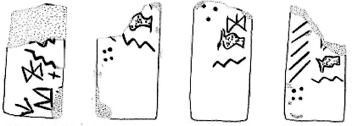

a. …] –μη-πο ρι-νε-τι
b. …] –μη-πο ?+140
c. …] ρι-μη-πο ? + 30
d. …] ρι-μη-πο 540

Неизвестно, какие тексты содержались в начале бруска на каждой стороне. Проблематично относить числа к сохранившимся строкам, на одних брусках числа следуют за знаковым текстом, на других – располагаются над текстом. И в самих числах могут быть сотни и тысячи, здесь мы просто прибавляем к неизвестным сохранившиеся числа.
При принятых выше допущениях в текстах речь идёт об овцах-матках. Здесь важно определить значение знака «πο». Поскольку в этом документе речь идёт об овцах-матках, то естественно принять к рассмотрению слово ποιεω – производить на свет, рожать. Вся строка d. …] ρι-μη-πο 540 (и все остальные строки) дословно будет звучать: овец-маток окотных (рожающих) 540 (голов). Более верно: овец суягных 540. Слово ρι-νε-τι стоит в строке, где нет чисел, строка своего рода заголовок к другим трём строкам. Если мы согласились с тем, что знак «νε» входит в слово молодой (новый), то ρι-νε-τι (νεο, τικτω) – недавно родившая, т.е. овца недавно окотившаяся. Полностью сохранившийся текст:

a. …] овцы суягные, овцы недавно окотившиеся.
b. …] овцы суягные ?+140
c. …] овцы суягные ? + 30
d. …] овцы суягные 540

Тексты следующего бруска #058 содержат рассмотренные выше комбинации знаков и предлагают новые загадки. Ниже мы вынуждены дать не только прорисовки, но и снимок сторон бруска, т.к. некоторые знаки на прорисовке и снимке не совпадают.

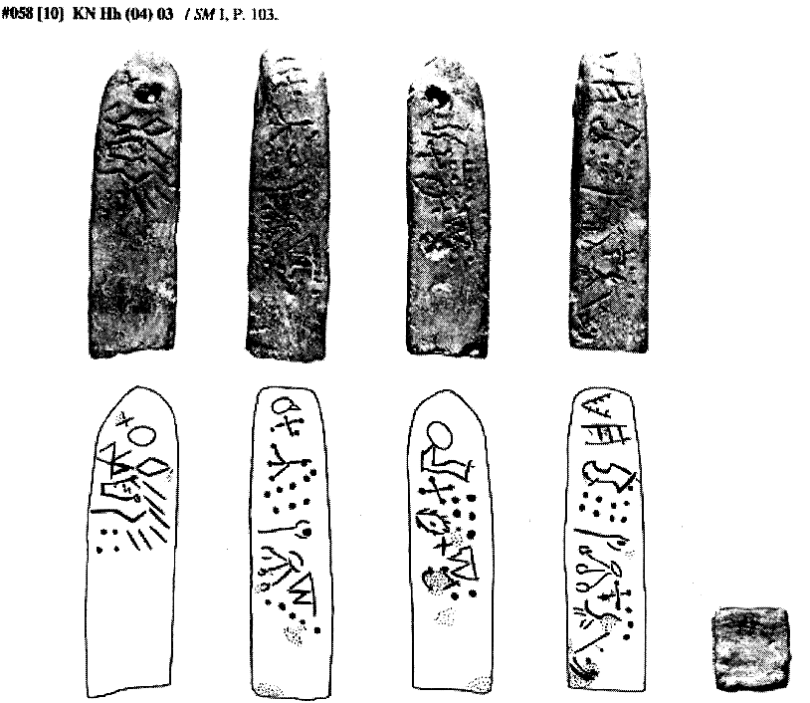
А. Ρι-μη-πο 1640
b. μη-λη-α 90 ?- α-νε 50
c. πο-λη-ω 60 νε -? 20
d. γε-κο-? 90 ο-α-μο-τα-? 30

Строка а. нам известна: овец суягных 1640. Вторая строка может вызывать сомнения в интерпретации первого слова. Действительно, согласно принятым предположениям первый знак означает овцу μηλος или μητρη и валуха λη, т.е. мы видим небольшое смешанное стадо из овец-маток и валухов в 90 голов. Это стадо одного пастуха, где разделение овец на два стада не рационально: и оба стада малы, и нужно два пастуха вместо одного. Но может быть, это одно стадо овец-маток с отображением μηλος в другом грамматическом варианте? Оставляем пока первый вариант. Второе слово строки содержит неизвестный знак. Обратим внимание на то, что в наших предложениях баран означает не столько барана-самца, сколько общее название вида животных. Но как обозначается в иероглифическом письме баран-самец? Следующие за неизвестным знаком два знака можно интерпретировать как α(ρ)-νειος – баран, тогда предыдущий знак по смыслу должен ответить на вопрос – какой баран. Если принять огласовку неизвестного знака, который доныне не числился среди известных знаков репертуара иероглифической письменности, как «о», то получаем искомого барана-производителя или просто некладеного барана ο-α-νε (οις αρνειος) в количестве 50 голов. В третьей строке уверенной интерпретации не получаем. Первый знак можно принять как ποιμνη – стадо, тогда πο-λη – стадо валухов и неизвестное слово под знаком «ω». В первом приближении принимаем: стадо валухов – ω 60 голов. Следующее слово этой строки также имеет неизвестный знак. Обратите внимание, на снимке конфигурация знака (более похожего на стилизованную восьмёрочку) совершенно не похожа на знак в прорисовке. (Для наглядности можно увеличить рисунок). Поскольку тематика текста известна, то поиск значения знака резко ограничивается полем слов и понятий, относящихся непосредственно к составу овечьих стад и учёту поголовья овец. Принимаем огласовку этого знака – γι (возможно и γο). И всё слово будет иметь значение: νε-γι = νεο-γιλος (νε-γο = νεο-γονος, где γονος- детёныши)– недавно рождённый. В строке d. С определённой степенью уверенности можно интерпретировать только первое слово γε-κο-γι (γε-κο-γο), где κο от κοινος – общий, весь текст: γεραιοι κοινο-γιλος (γεραιοι κοινο-γονος) – старые смешанные (разного возраста?) 90 (голов). Очень сомнительная интепретация второго и третьего знаков. Можно предположить, что речь идёт о смешанном стаде из старых баранов. Последнее слово оставляем без перевода.
Интересный материал для размышлений дают знаки на бруске #056.
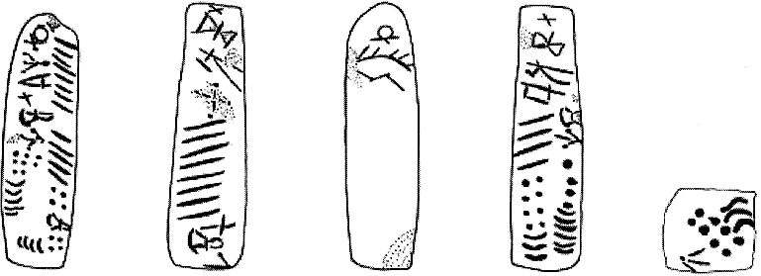

а. Λη-α-υ 800 πα-τι 85 540 πα-τι 44
b. ρι-γε-λη 800 πα-τι 83 (см. переход текста на торец бруска)
c. ? – πο
d. ρι-γε-κο 483 πα-τι 46
На стороне а. обозначены два стада валухов - 800 и 540 голов.
На стороне b. Стадо старых валухов 800 голов.
На стороне с. Нам не известен один знак, оставляем здесь текст без интерпретации.
На стороне d. Стадо овец старых, смешанное (κοινος) 485 голов.
Обратим внимание на то, что из общего числа голов каждого стада около 10% баранов принадлежит πατι – владыке. Это десятина. Но нам известно из предыдущих дешифровок, что πατι – общее название чиновников Крита от царя до «председателя сельсовета». На какой ступени вертикали власти стоял отмеченный в этом документе πατι, чтобы ему платили десятину? Надо полагать, что все овцы, занесённые в этот документ, принадлежат некоему собственнику стад Крита, который должен десятую часть овец отдавать центральной власти государства – царю в виде налога.
Тексты, аналогичные рассмотренным, можно видеть на других брусках. Вот брусок #050.
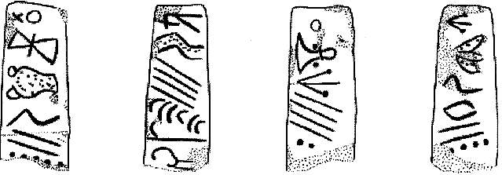

Сторона а. известна: ρι-μη-πο 250 = овец суягных 250 голов.
Сторона c.: πα-τι 420. Если это предусмотренный налог центральным властям Крита, то, прямо скажем, владелец стад для такого небольшого острова очень крупный собственник. В его распоряжении не менее 4500 голов овец. Если учесть, что в то время на Крите было всего около 100 000 голов овец.
Сторона d. α-ρη-πο, с учётом численности указанных 1250 голов, скорее всего, фиксирует ягнят (αρην – ягнёнок). Чтобы получить такое количество ягнят, нужно иметь около 1200 маток. Бараны-производители – около 30-40 голов, матки – 1200 голов, ягнята – 1250 голов составят 2500 голов. При 10% налога (420 голов) на всё поголовье овец, этот владелец имел стадо валухов для получения шерсти около 2000 голов. Можно предположить, что какое-то число этих валухов было показано на отбитой части бруска.
Сторона b. γε-μι - не переведена.
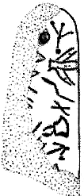
Можно было бы сомневаться в том, что у одного владельца на Крите стадо баранов и валухов достигает 2000 голов. Но вот перед вами третья сторона бруска #059. Текст: α-ρη-πο, далее πα-τι. Αρ-ρην ποιμνη – стадо баранов, возможно, αρρην ποκος – бараны остриженные. Численность баранов в этом стаде только по сохранившимся числам не менее 2300 голов. И по оставшимся знакам не менее 300 принадлежит πα-τι. Такое количество голов овец не говорит о том, что это одно стадо (около десятины), это суммарное число овец у одного владельца. Большое стадо делится на мелкие стада в среднем до ста голов на одного пастуха.
Вывод. Система учёта стад на Крите в период письма А не отличалась от более позднего периода письма В. Впервые выделяется десятая часть от общего числа голов овец в стаде, и эта десятина относится к владыке – πα-τι.
В связи с этим исследователям письменности В следует вернуться к замечанию Г.Ф. Поляковой о наличии в текстах «овечьих» табличек В знака «πα». Не скрывается ли там за этим знаком наш πα-τι?
Другая сторона темы об овцах рассмотрена в §32.

